**西南大学**

**毕业设计（论文）管理系统**

**简易使用手册**

**（指导老师）**

2023年03月

目录

简易使用手册 1

（指导老师） 1

一、指导老师登录和用户设置 3

1.1登录系统 3

1.2绑定信息 3

1.3角色切换 5

二、选题管理 5

2.1查询学生选题 5

三、 过程管理 6

3.1审核指导日志 6

3.2审核开题报告 7

3.3审核定稿 10

四、评分管理 12

4.1指导教师评分 12

五、审核最终稿 13

## 一、指导老师登录和用户设置

### 1.1登录系统

★第1步：打开系统登录页面: 打开系统登录页面: <https://vgms.fanyu.com/>，输入学校“西南大学教育学部”

★第2步：登录方式（账号为工号，密码为123456）

★第3步：输入账号密码，登录系统

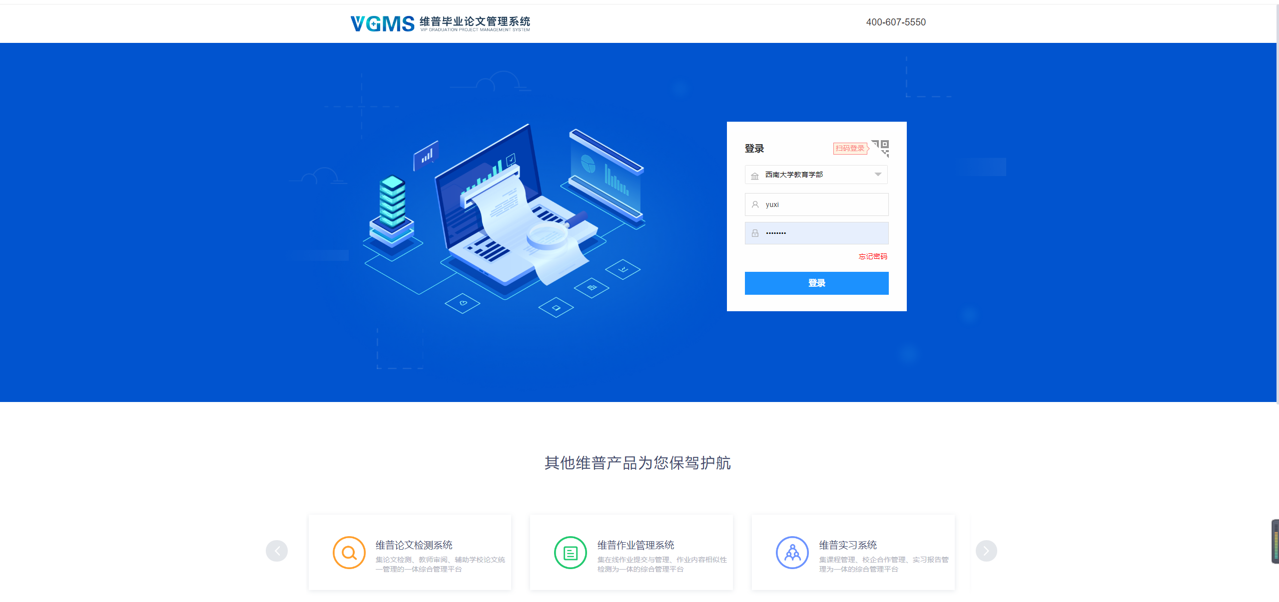

### 1.2绑定信息

★第1步：在首页右上角部分，选择想要绑定的方式，绑定其中一种，避免账号被盗，数据泄露，同时也方便自己密码忘记了可以找回密码

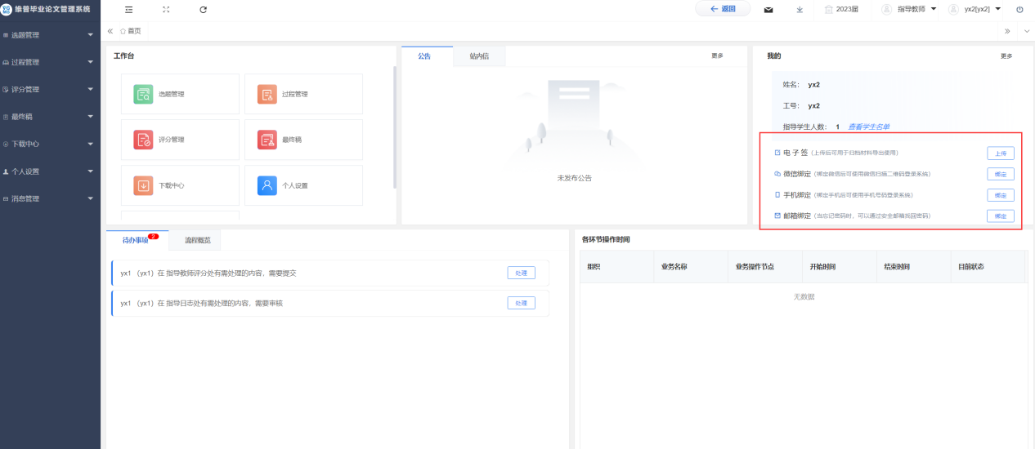

★第2步：微信扫码登录

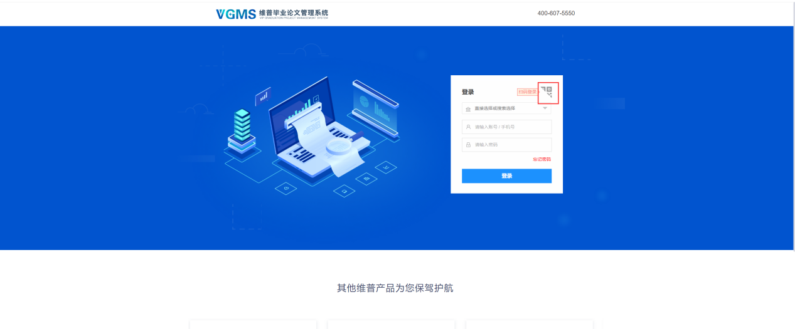

★第3步：找回密码

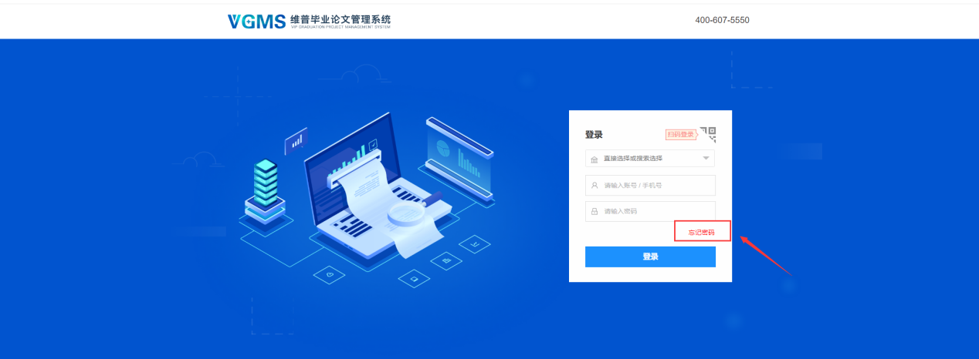

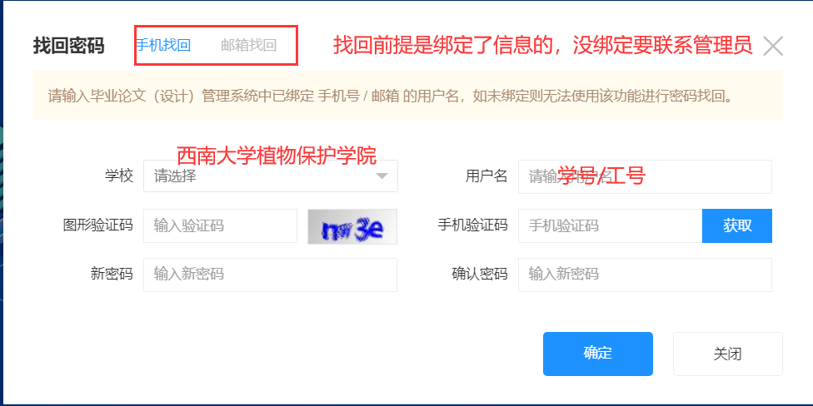

### 1.3角色切换

★第1步：系统支持多个角色配置，成功登录系统后——点击具体角色切换即可

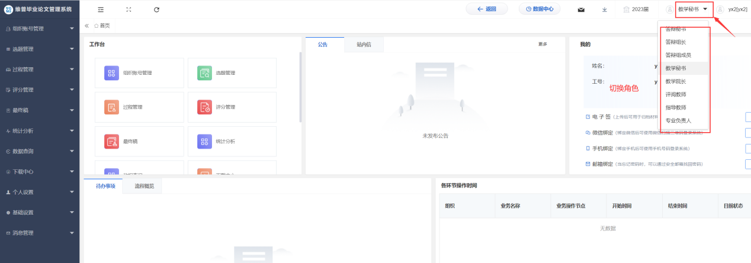

## 二、选题管理

### 2.1查询学生选题

★第1步：选择左边菜单栏“选题管理”——选题——点击页面“查看”按钮即可

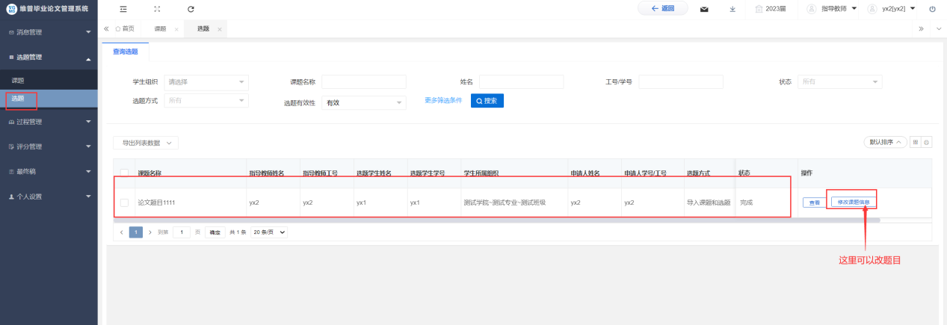

## 过程管理

### 3.1审核指导日志

★第1步：选择左边菜单栏“过程管理”——点击指导日志——点击页面“审核”按钮即可跳转审核详情界面——选择通过或驳回，点击提交，也可以通过首页待办事项直接点击“处理”进去审核

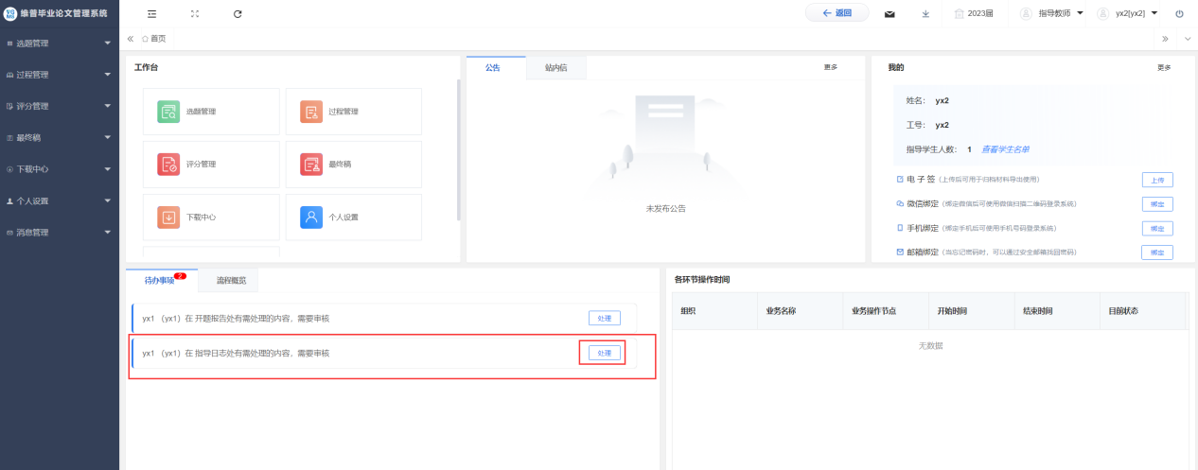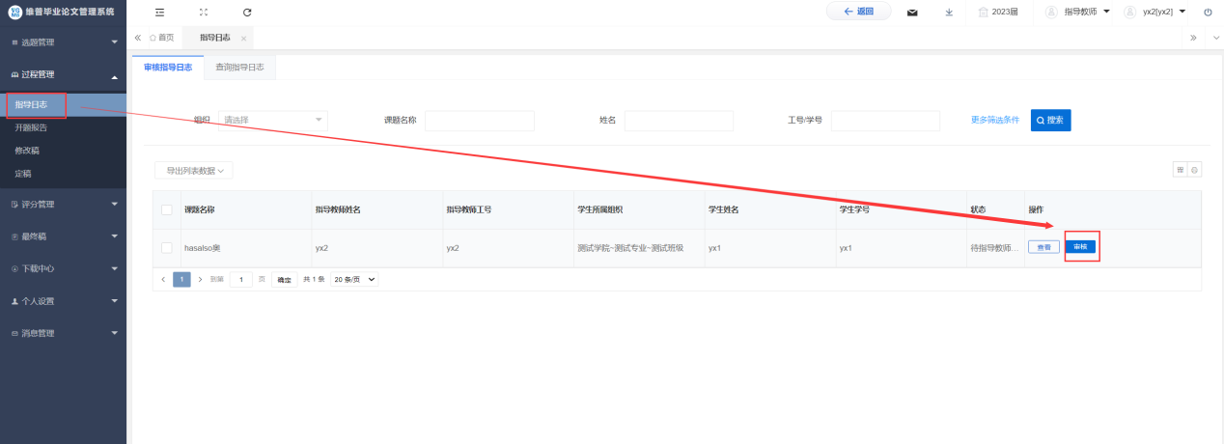

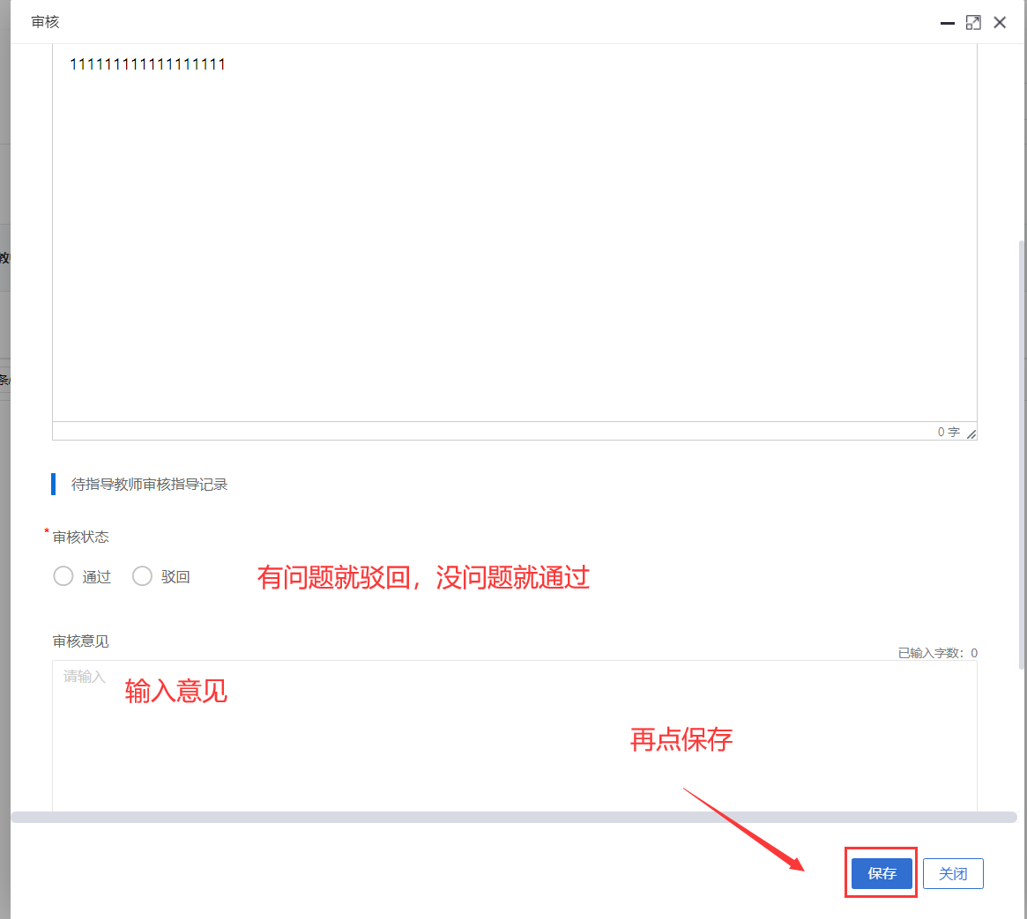

注意事项：

1. 指导日志是独立于主流程之外的，学生可以随时填写和提交，老师也可以随时审核

### 3.2审核开题报告

★第1步：选择左边菜单栏“过程管理”——点击开题报告——点击页面“审核”按钮即可跳转审核详情界面——选择通过或驳回，填写审核意见——点击确定，也可以点击首页待办事项点击”处理”，进入操作

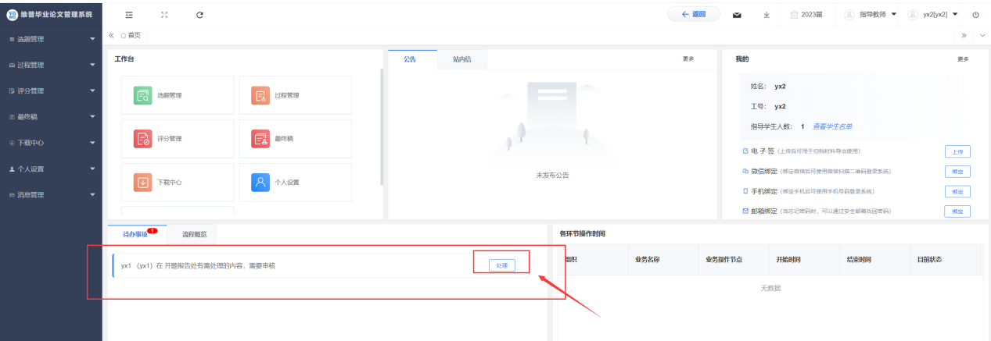

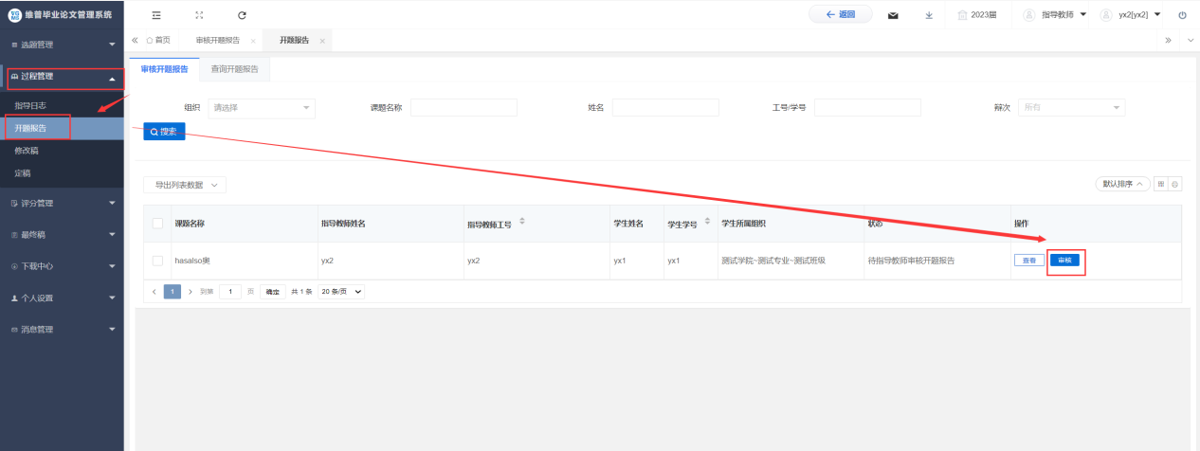

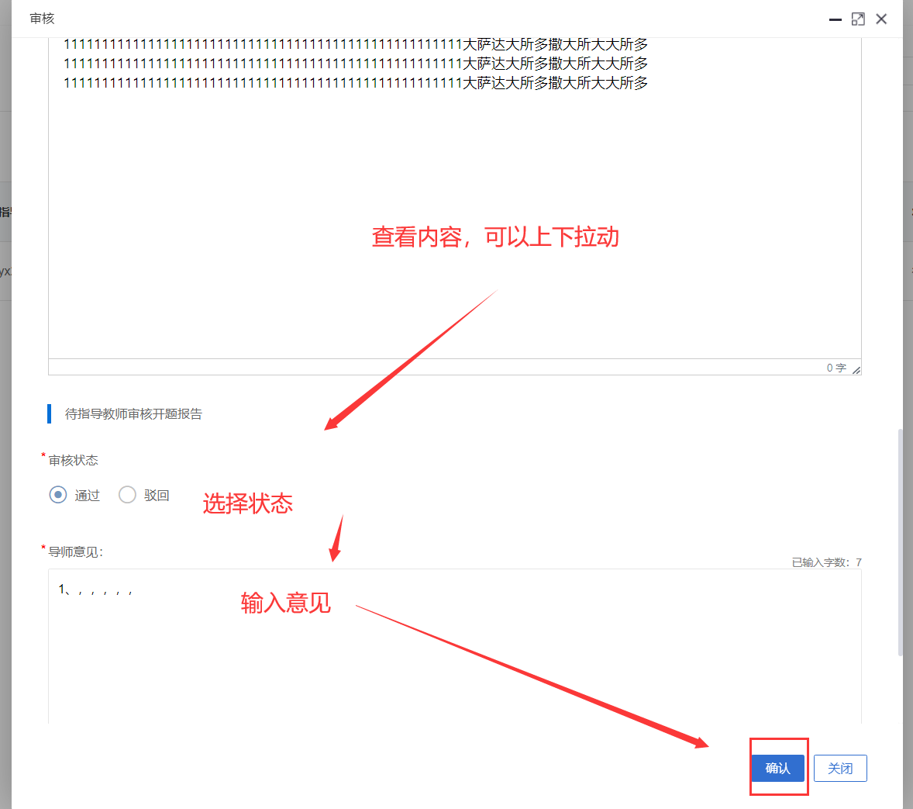

**注意事项：**

1. **选择通过，学生可以进入下一步修改稿阶段，驳回需要学生修改后再次提交，直到通过进入修改稿流程**

### 3.3审核定稿

★第1步：选择左边菜单栏“过程管理”——点击定稿——点击页面“审核”按钮即可跳转审核详情界面——选择通过或驳回，填写审核意见——点击提交

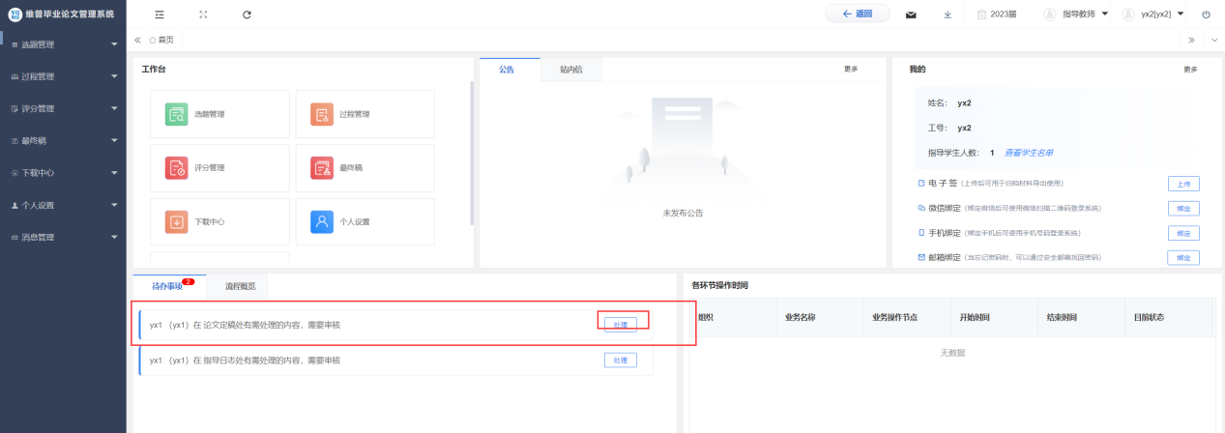

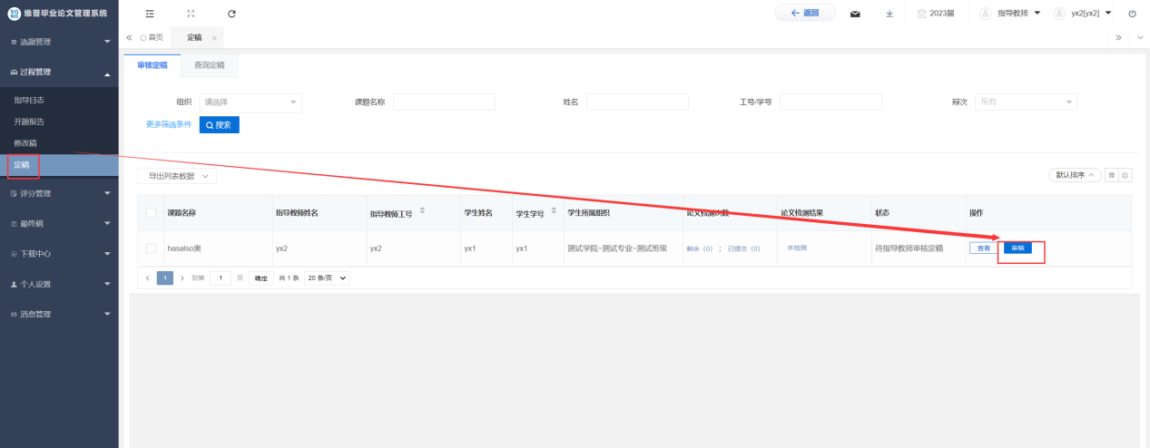

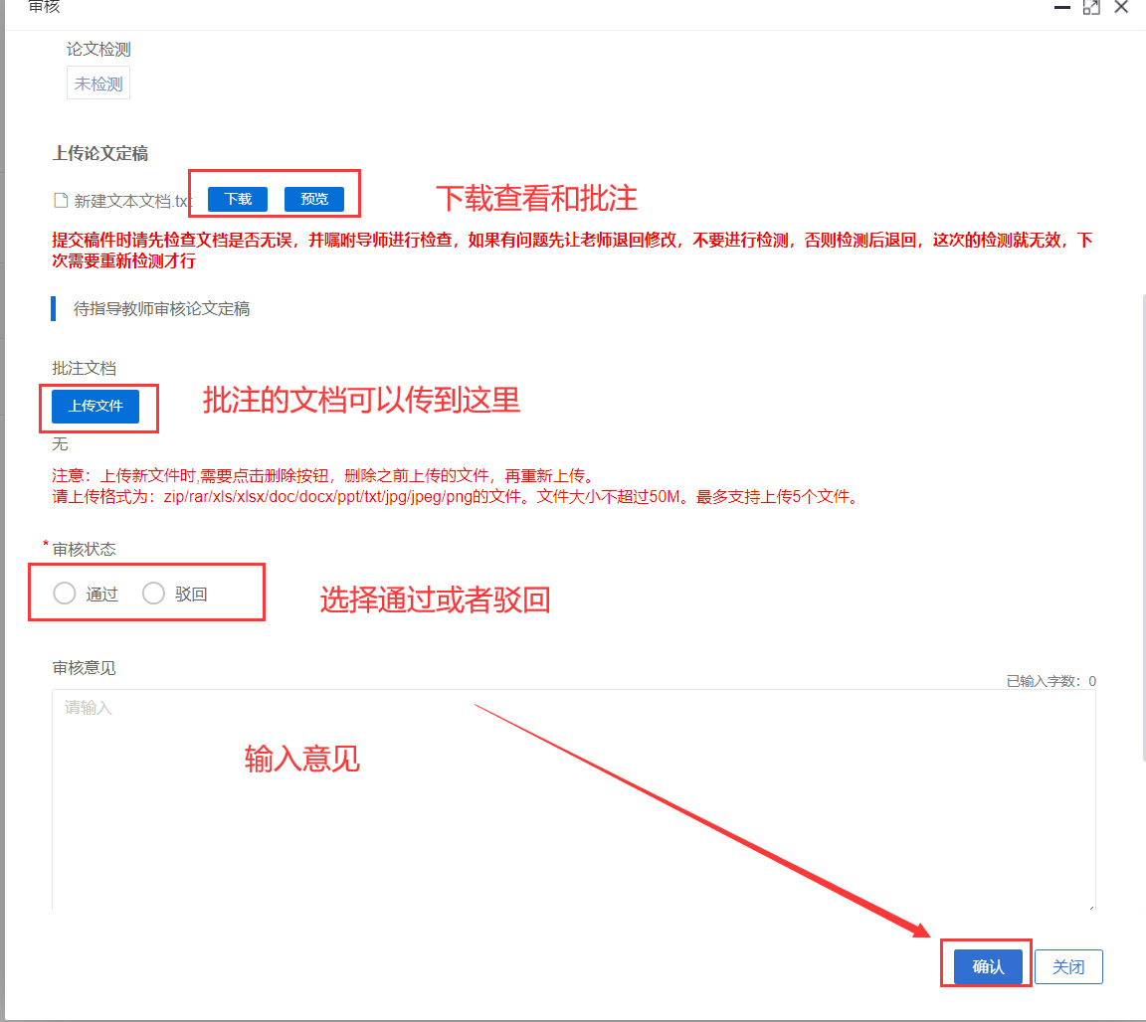

★第2步：老师在审核通过前，需要对学生的论文进行检测，最好是先看看学生的论文是否有问题，系统内学生的次数只有一次，**具体检测操作如下图**

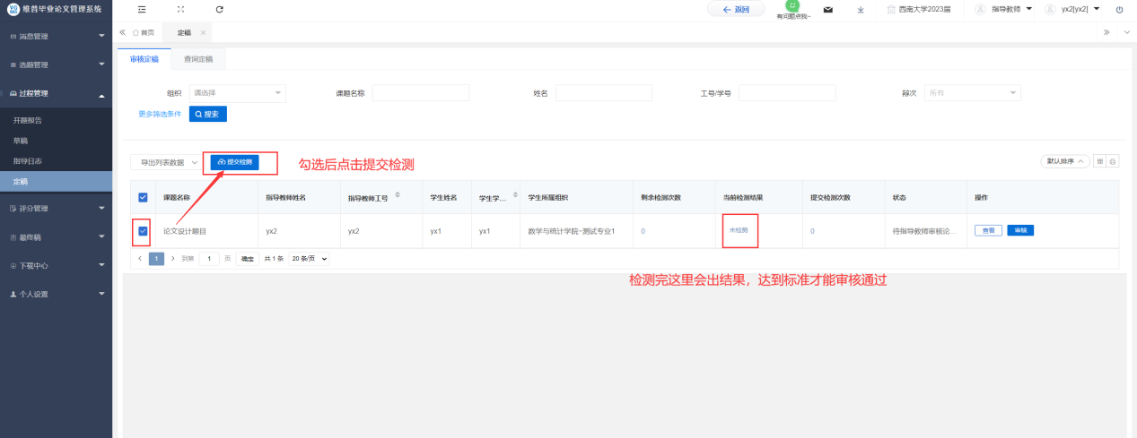

## 四、评分管理

### 4.1指导教师评分

★第1步：选择左边菜单栏“评分管理”——点击指导教师评分——点击页面“评分”按钮即可跳转评分界面——填写具体分数项点击提交即可完成评分

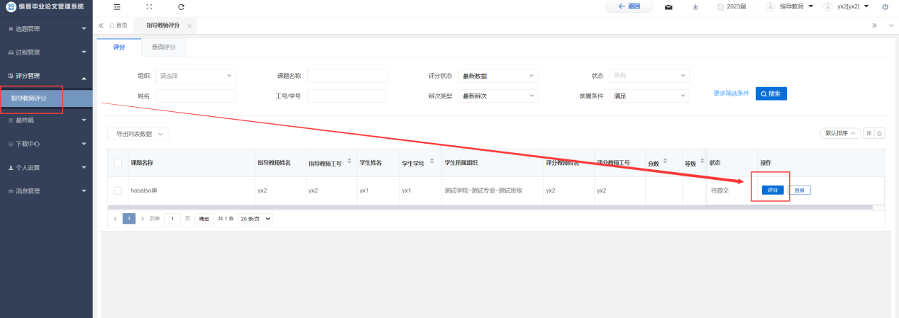

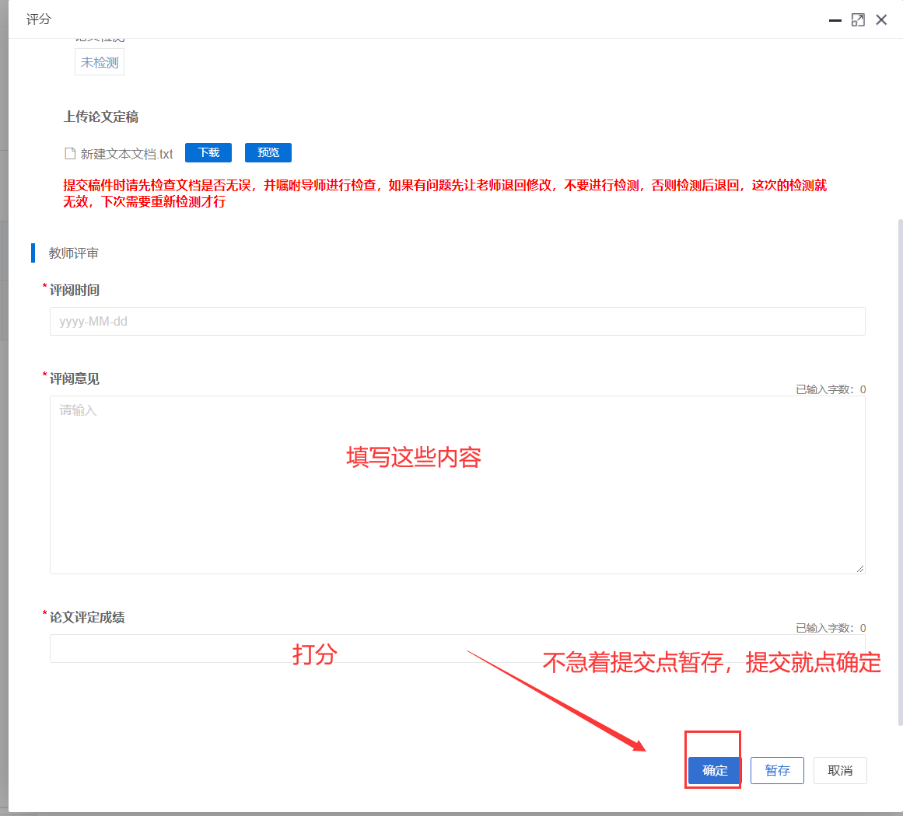

## 五、审核最终稿

★第1步：选择左边菜单栏“过程管理”——最终稿——点击页面“审核”按钮即可跳转审核详情界面——选择通过或驳回，填写审核意见——点击提交

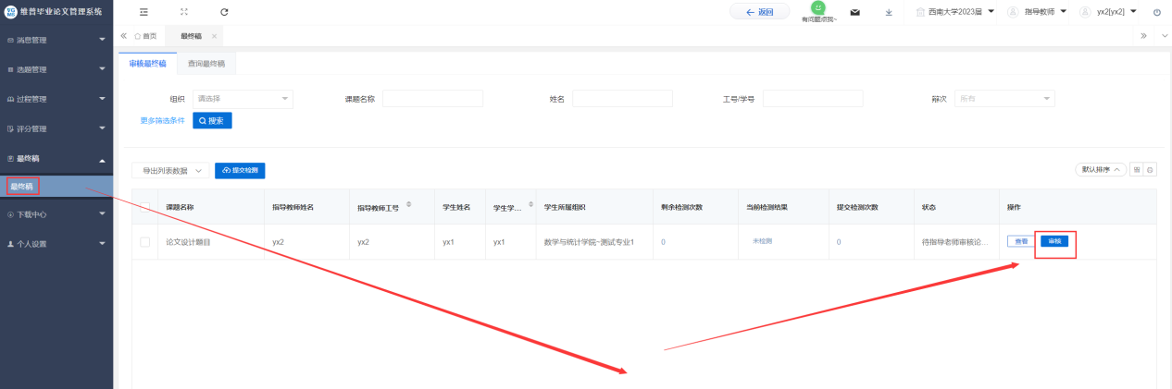

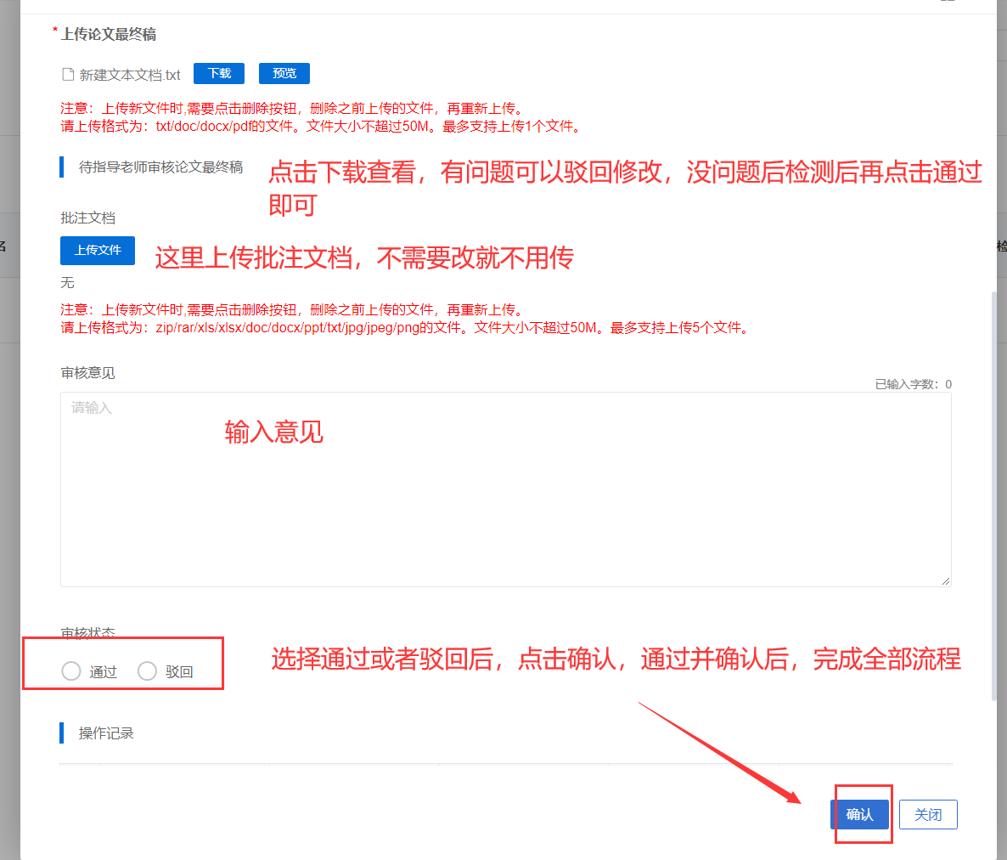

**提交检测操作：**

